|  |  |  |
| --- | --- | --- |
| Adam Plotnik | Rozwiązywanie równań nieliniowych | Data: 27.05.2021 |
| Gr. Lab 6 |

Na zajęciach przygotowano program który obliczał rozwiązanie za pomocą stycznych i siecznych. Do programu użytkownik podaje punkt startowy oraz ilość iteracji, a funkcja oraz jej pochodna są zapisane jako funkcje na stałe. Dokładniejsza jest metoda stycznych wynika to z sposobu obliczania wartości pochodnej która wpływa na otrzymany wynik.

Wyniki dla zadania z przykładu:

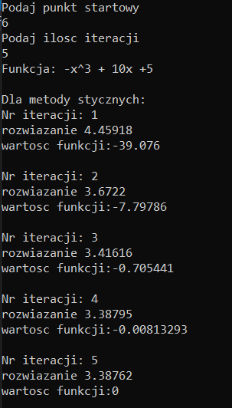

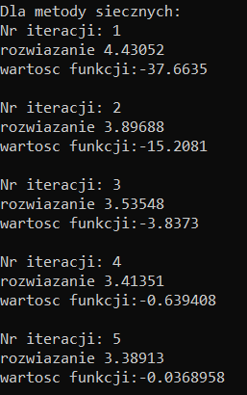

Wyniki dla wybranych przez siebie funkcji:

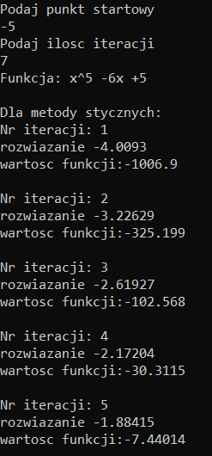

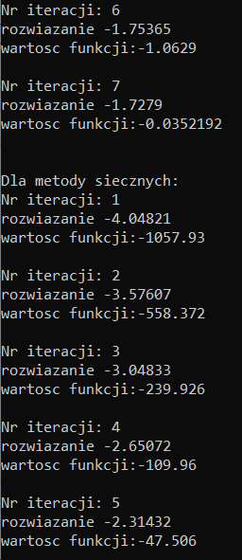

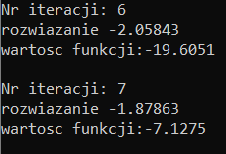

Dla tego przykładu już możemy zauważyć wyraźną różnicę w dokładności szukania rozwiązania. Oczekiwane rozwiązanie

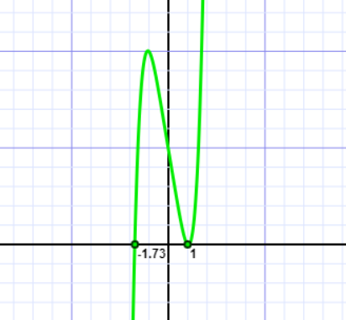

Nasz punkt startowy był -5 więc dążyliśmy do wyszukania miejsca dla x = -1,73

Drugi przykład:

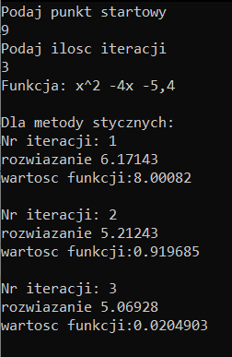

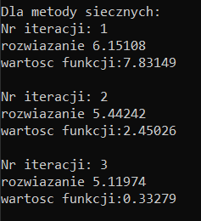

Oczekiwany wynik:

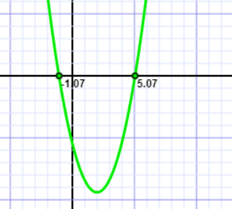

Punktem startowym był punkt 9 więc szukanym rozwiązaniem był punkt 5.07